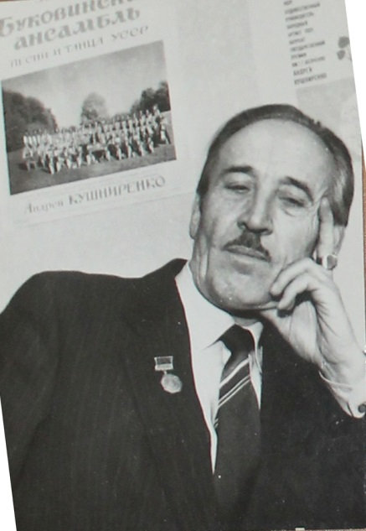
Дарій Григорович Ластівка – балетмейстер, педагог, заслужений артист України, відомий також як композитор, поет, фольклорист.
Народився Дарій Григорович 5 січня 1928 року у селі Шубранець Заставнівського району Чернівецької області. Дарій Ластівка поступив до Чернівецького педагогічного училища, а згодом був зарахований до допоміжного складу театру з одночасним навчанням у його студії.
В пам'яті Дарія Ластівки назавжди лишився перший вихід на сцену. Йшла вистава "Запорожець за Дунаєм". Серед козаків і він. Та тільки не вміє ще так танцювати, як ті запорожці. А як хотілося приєднатися до їх веселого гурту! Цим поділився Дарій Ластівка з сусідом по гуртожитку Іваном Литвиненком, і той пообіцяв допомогти.
Не легким шляхом йшов Дарій Григорович до мети. Весь вільний від занять час віддавав тренуванню. Кожний новий день приносив молодому артисту помітні успіхи: гнучкішим ставало тіло, чіткіше виявлявся ритм, красивішими ставали рухи. Наполегливість поступово формувала вмілого танцюриста.
Згодом Ластівка отримує дозвіл на відвідування репетицій балету. Кожний новий день приносив молодому артисту помітні успіхи: гнучкішим ставало тіло, чіткіше виявлявся ритм, красивішими ставали рухи. Наполегливість поступово формувала вмілого танцюриста.
Про себе заявив Дарій Ластівка у спектаклі "Земля", в якому виконував близькі його серцю буковинські танці. Згодом, вперше в житті Дарій опинився за межами рідного краю – в складі Чернівецького театру приїхав на гастролі в Київ. Безмежно щасливий Ластівка танцював у Гопаку, що завершував огляд української культури в Москві.
У 1948 році Ластівка їде до Станіслава, де знаходився Гуцульський ансамбль пісні і танцю. Там він пропрацював три роки. В цьому колективі він познайомився з В. Петриком. Три роки пролетіли в Гуцульському ансамблі як один день. І добре, і цікаво було, але без Буковини жити не міг.
Повернувся Дарій Ластівка на Буковину митцем з самостійним творчим обличчям, артистом, здатним створювати яскраві хореографічні образи. Робота у Буковинському ансамблі пісні і танцю дала йому друге дихання. Оту вірність внутрішній ноті, своєму розумінню мистецтва і життя.
І так 23 роки у званні артисту балету.
Дарій не просто танцював, як багато з його ровесників – він різнився від тих тим, що рано став професіоналом. І допомагала йому в цьому сильна воля.
Працюючи ще артистом балету в Буковинському ансамблі, Дарій Ластівка робить перші кроки як балетмейстер. Він розуміє, що ті постановки, які йшли на той час у колективі, далекі від хореографії Буковини. Дарій Ластівка розумів, що краса буковинського танцю, його неповторна лексика повинні лишитися в пам'яті ще багатьох поколінь.
У 1967 році, після постановки номерів "Буковинська полька" та "Буковинський козак" Дарію Григоровичу запропонували посаду керівника балету і балетмейстера Буковинського ансамблю пісні і танцю обласної Чернівецької філармонії, яку він з гідністю проніс 24 роки.
Артистка балету, Марія Солтис, говорила: «Дарій Григорович вимогливий, принциповий. Під його керівництвом цікаво працювати, бо творчо зростаєш».
Тільки з приходом на цю посаду Дарія Ластівки з'явилися дійсно буковинські танці: «Буковинський святковий», «Розквітай, оновлений краю», «Перетупи» та інші. Він здійснив постановки понад 20-ти танців i вокально-хореографічних композицій, які відтворюють народне танцювальне мистецтво Буковини.
Праця Дарія Ластівки була високо оцінена керівництвом краю:
1. Медаль «За доблесний труд».
2. Медаль «Ветеран труда».
3. Відзнака «Відмінник культурного шефства над селом».
За свої творчі успіхи і за внесок у хореографічне мистецтво Буковини у 1979 році Дарію Ластівці було присвоєне звання Заслуженого артиста України.
Його запрошували як балетмейстера для постановок Державного ансамблю танцю УРСР ім. П. Вірського (Київ), ансамблів танцю Молдови, Румунії, Франції, США. Д.Г.Ластівка гастролював Польщею, Румунією, Чехословаччиною, Фінляндією, країнами СНД. Очолював журі конкурсів-оглядів хореографічних колективів Буковини.
Помер Дарій Григорович Ластівка 31 березня 2007 року у місті Чернівці.
